2015年度

德惠市审计局部门决算

2016年 9 月 19 日

目 录

第一部分 部门概况
一、主要职能
二、机构设置及部门决算单位构成
第二部分 2015年度部门决算表
一、收入支出决算总表
二、收入决算表
三、支出决算表
四、财政拨款收入支出决算总表
五、一般公共预算财政拨款支出决算表
六、一般公共预算财政拨款基本支出决算表
七、一般公共预算财政拨款“三公”经费支出决算表
八、政府性基金预算财政拨款收入支出决算表
第三部分 2015年度部门决算情况说明
第四部分 名词解释

第一部分 部门概况

一、主要职能
（一）主管全市审计工作。负责对财政收支和法律法规规定属于审计监督范围的财政收支的真实性、合法性和效益性进行审计监督，维护财政经济秩序，提高财政资金使用效益，促进廉政建设，保障国民经济和社会健康发展。对审计、专项审计调查和核查社会审计机构相关审计报告的结果承担责任，并负有督促被审计单位整改的责任。
（二）贯彻执行国家有关审计法律、法规和方针政策；拟定并组织实施审计工作发展规划、专业领域审计工作规划和年度审计计划；制定我市地方性审计工作的有关制度和管理办法，并对执行情况进行监督检查；对直接审计、调查和检查的事项依法进行审计评价，做出审计决定或提出审计建议。
（三）向市政府和长春市审计局提出年度本级预算执行和其他财政收支情况的审计结果报告；受市政府委托向市人大常委会提出市级预算执行情况和其它财政收支情况的审计工作情况的审计工作报告、审计发现问题的纠正和处理结果报告；依法向社会公布审计结果。
（四）直接审计下列事项，出具审计报告，在法定职权范围内做出审计决定或向有关主管机关提出处理处罚的建议。
1.市级预算执行情况和其他财政收支，市级各部门（含直属单位）预算的执行情况、决算和其他财政收支。
2.使用市财政资金的事业单位和社会团体的财务收支。
3.市政府投资和以市政府投资为主的建设项目的预算执行情况和决算。
4.市政府部门管理的和受市政府委托由社会团体管理的社会保障基金、环境保护资金、社会捐助资金及其他有关基金、资金的财务收支。
5.法律、行政法规规定应由市审计局审计的其他事项。
（五）按照《中共德惠市委、德惠市人民政府关于对乡局级领导干部任期经济责任审计实施方案》，对乡局级领导干部及依法属于市审计局审计监督对象的其他单位主要负责人实施经济责任审计。
（六）指导和监督内部审计工作；核查社会审计机构对依法属于审计监督对象的单位出具的相关审计报告；组织审计专业培训。
（七）承办市政府和上级审计机关交办的其他事项。

二、机构设置及部门决算单位构成
根据上述职责，德惠市审计局内设五个机构，分别为办公室、经济责任审计工作联席会议办公室、法制信息科、审计一科、审计二科。
纳入德惠市审计局2015年度部门决算编制范围的单位包括：
1.德惠市审计局本级
2015年实有人员32人，其中：在职人员18人，离退休人员14人。

第二部分 2015年度部门决算表
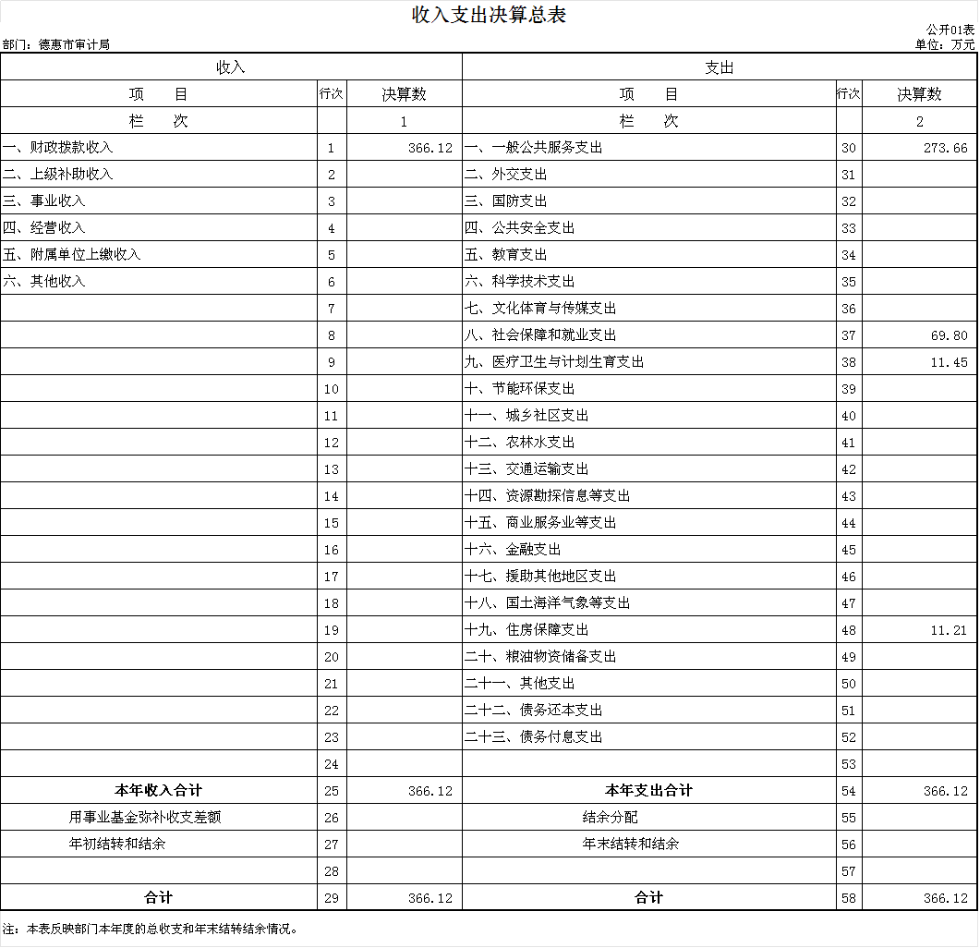

一、收入支出决算总表

二、收入决算表
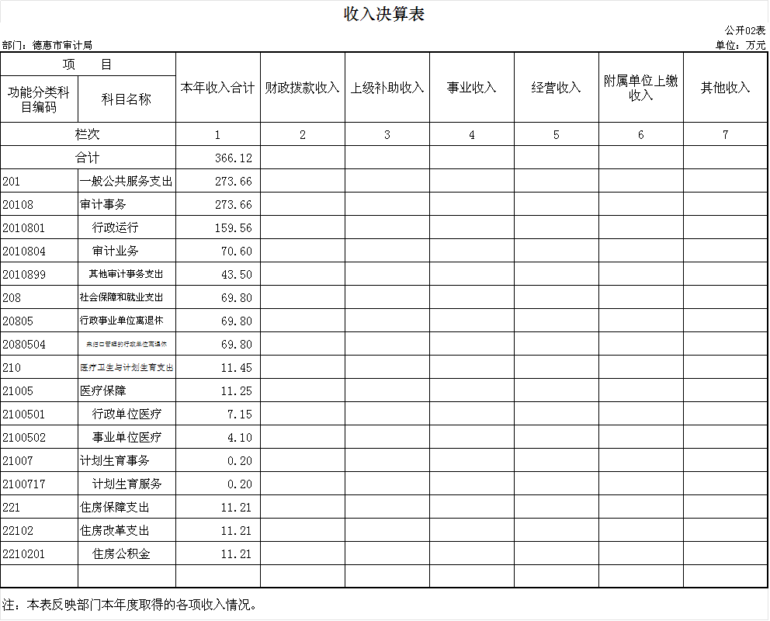

三、支出决算表
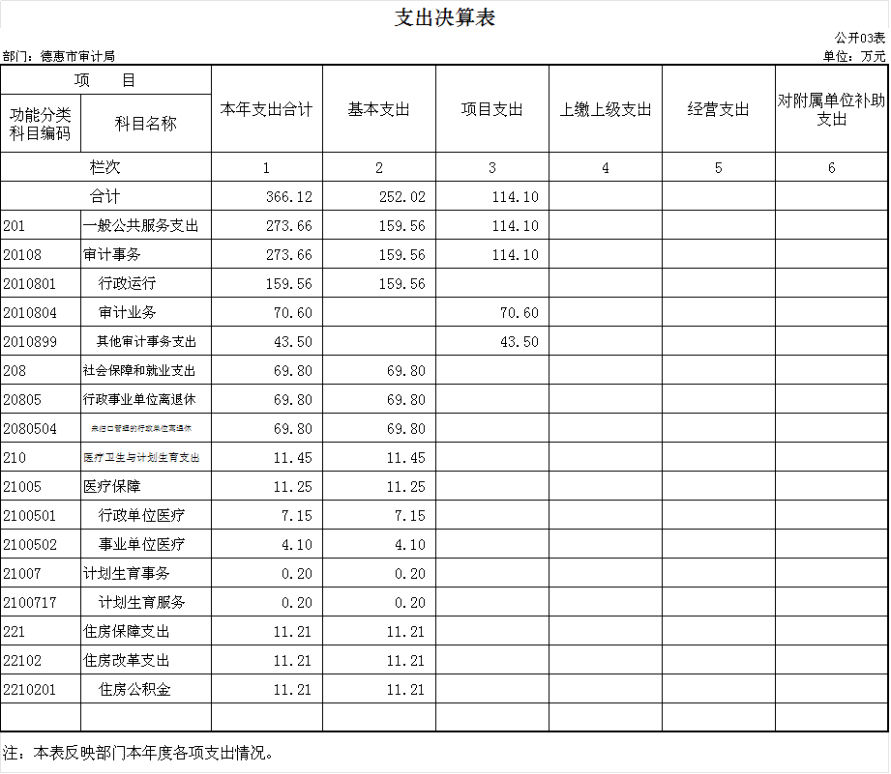

四、财政拨款收入支出决算总表
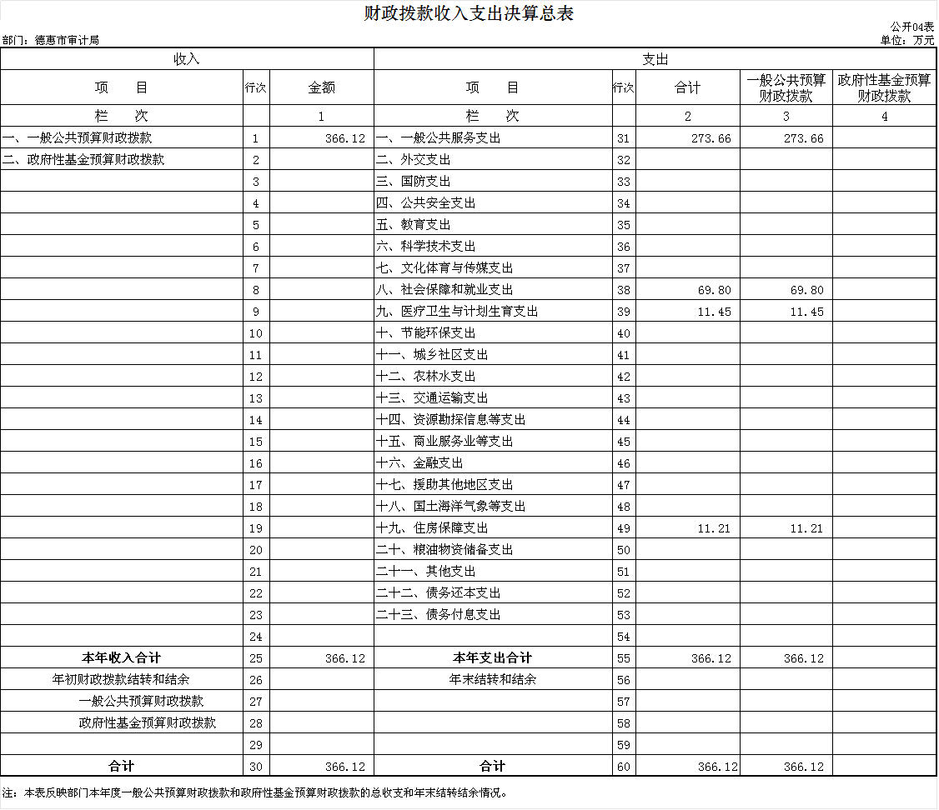

五、一般公共预算财政拨款支出决算表
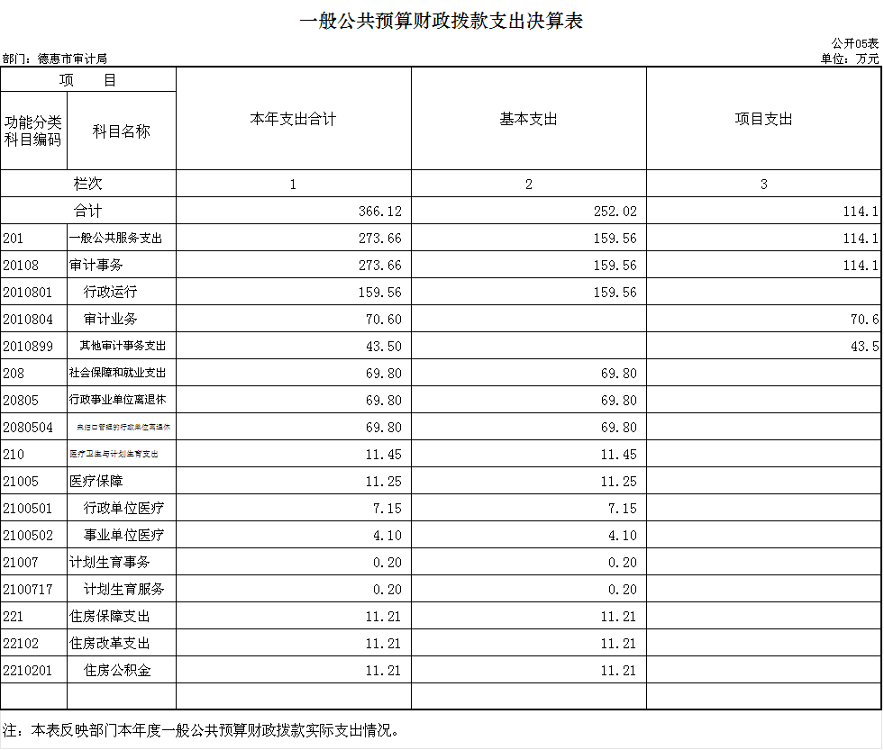

一般公共预算财政拨款基本支出决算表
 |  |  |  | 公开06表
部门：德惠市审计局 |  |  |  | 金额单位：万元
项 目 |  | 本年支出合计 | 人员经费 | 公用经费
经济分类科目编码 | 科目名称 | 合计 | 人员经费 | 公用经费
 |  |  |  | 小计
栏 次 | 栏 次 | 1 | 2 | 3
合 计 | 合 计 | 252.02 | 250.70 | 1.32
301 | 工资福利支出 | 168.66 | 168.66 | 0.00
30101 | 基本工资 | 51.70 | 51.70 | 0.00
30102 | 津贴补贴 | 94.51 | 94.51 | 0.00
30103 | 奖金 | 11.20 | 11.20 | 0.00
30104 | 社会保障缴费 | 11.24 | 11.24 | 0.00
302 | 商品和服务支出 | 1.32 | 0.00 | 1.32
30208 | 取暖费 | 0.12 | 0.00 | 0.12
30239 | 其他交通费用 | 1.20 | 0.00 | 1.20
303 | 对个人和家庭的补助 | 82.04 | 82.04 | 0.00
30302 | 退休费 | 57.37 | 57.37 | 0.00
30304 | 抚恤金 | 13.21 | 13.21 | 0.00
30309 | 奖励金 | 0.25 | 0.25 | 0.00
30311 | 住房公积金 | 11.21 | 11.21 | 0.00
注：本表反映部门本年度一般公共预算财政拨款基本支出明细情况。

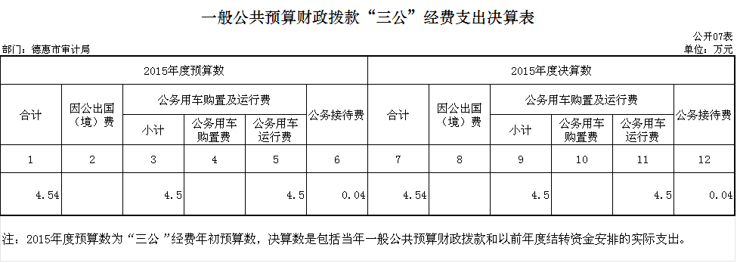

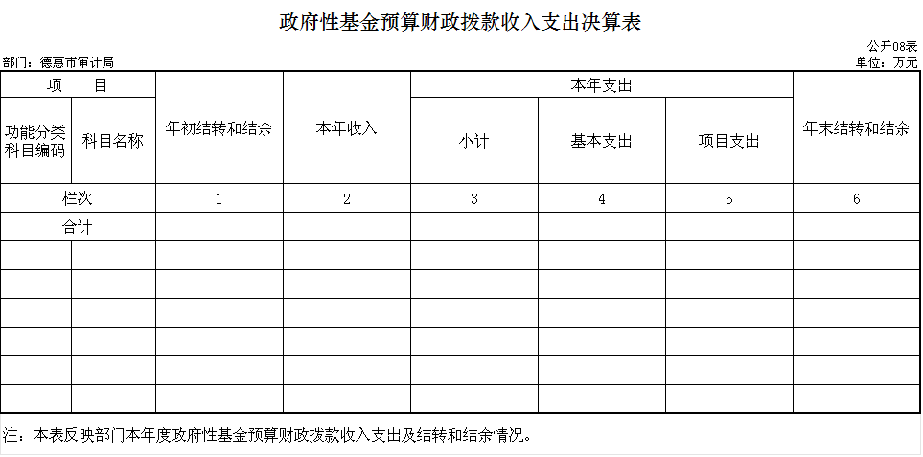

第三部分 2015年度部门决算情况说明

一、关于德惠市审计局2015年度收入支出决算总体情况说明
德惠市审计局2015年收入总计366.12万元，比2014年减少97.53万元，降低21.03%；支出总计366.12万元，减少97.53万元，降低21.03%。主要原因：2014年10月调资。

二、关于德惠市审计局2015年度收入决算情况说明
本年收入合计366.12万元，其中：财政拨款收入366.12万元，占100%。

三、关于德惠市审计局2015年度支出决算情况说明
本年支出合计366.12万元，其中：基本支出252.02万元，占68.84%；项目支出114.10万元，占31.16%。

四、关于德惠市审计局2015年度财政拨款收入支出决算总体情况说明
德惠市审计局2015年财政拨款收支总决算366.12万元，财政拨款收支总计比2014年各减少97.53万元，降低21.03%。主要原因：2014年10月调资。

五、关于德惠市审计局2015年度一般公共预算财政拨款支出决算情况说明
（一）财政拨款支出决算总体情况
德惠市审计局2015年财政拨款支出366.12万元，占本年支出合计的100%。与2014年相比，财政拨款支出减少97.53万元，降低21.03%。主要原因：2014年10月调资。
（二）财政拨款支出决算结构情况
德惠市审计局2015年财政拨款支出366.12万元，主要用于以下方面：一般公共服务支出273.66万元，占74.75%；社会保障和就业支出69.80万元，占19.06%；医疗卫生与计划生育支出11.45万元，占3.13%；住房保障支出11.21万元，占3.06%。
（三）财政拨款支出决算具体情况
德惠市审计局2015年财政拨款支出年初预算为366.12万元，支出决算为366.12万元，完成年初预算的100%。主要原因是：按预算支出。其中：
1.行政运行年初预算为159.56万元，支出决算为159.56万元，完成年初预算的100%。主要原因是按预算支出。
2.审计业务年初预算为70.60万元，支出决算为70.60万元，完成年初预算的100%。主要原因是按预算支出。
3.其他审计事务支出年初预算为43.50万元，支出决算为43.50万元，完成年初预算的100%。主要原因是按预算支出。
4.未归口管理的行政单位离退休年初预算为69.80万元，支出决算为69.80万元，完成年初预算的100%。主要原因是按预算支出。
5.行政单位医疗年初预算为7.15万元，支出决算为7.15万元，完成年初预算的100%。主要原因是按预算支出。
6.事业单位医疗年初预算为4.10万元，支出决算为4.10万元，完成年初预算的100%。主要原因是按预算支出。
7.计划生育服务年初预算为0.20万元，支出决算为0.20万元，完成年初预算的100%。主要原因是按预算支出。
8.住房公积金年初预算为11.21万元，支出决算为11.21万元，完成年初预算的100%。主要原因是按预算支出。

六、关于德惠市审计局2015年度一般公共预算财政拨款基本支出决算情况说明
德惠市审计局2015年财政拨款基本支出252.02万元，其中：
人员经费250.70万元，主要包括：基本工资、津贴补贴、奖金、社会保障缴费、退休费、抚恤金、奖励金、住房公积金。
公用经费1.32万元，主要包括：取暖费、其他交通费用。

七、关于德惠市审计局2015年度一般公共预算财政拨款“三公”经费支出决算情况说明
（一）“三公”经费财政拨款支出决算总体情况说明
德惠市审计局2015年“三公”经费财政拨款支出预算为4.54万元，支出决算为4.54万元，完成预算的100%。其中：公务用车购置及运行费支出决算为4.5万元，完成预算的100%；公务接待费支出决算为0.04万元，完成预算的100%。
2015年“三公”经费财政拨款支出决算数比2014年减少1.72万元，降低27.48%。其中：公务用车购置及运行费支出减少1.48万元，降低24.75%；公务接待费支出减少0.24万元，降低85.71%。主要原因业务需求减少。
（二）“三公”经费财政拨款支出决算具体情况说明
2015年“三公”经费财政拨款支出决算中，公务用车购置及运行费支出决算为4.50万元，占99.12%；公务接待费支出决算为0.04万元，占0.88%。具体情况如下：
1.公务用车购置及运行费支出4.50万元。其中公务用车运行支出为4.5万元，主要用于公务用车使用及维护。2015年，开支财政拨款的公务用车保有量为1辆。
3.公务接待费支出0.04万元，主要用于审计接待。全年国内公务接待1批次，3人次，比上年减少5批次，减少13人次。
2015年“三公”经费支出决算数小于预算数的主要原因：业务需求减少。

八、其他重要事项的情况说明
（一）机关运行经费支出情况
2015年德惠市审计局的机关运行经费财政拨款支出1.32万元，比2014年减少0.08万元，降低5.71%。主要原因是业务需求减少。
（二）国有资产占用情况
截至2015年12月31日，德惠市审计局单位共有车辆3辆，其中：一般执法执勤用车3辆。

第四部分 名词解释

一、财政拨款收入：指财政当年拨付的资金。
二、基本支出：指为保障机构正常运转、完成日常工作任务而发生的人员支出和公用支出等各项支出。
三、项目支出：指在基本支出之外为完成特定行政工作任务和事业发展目标所发生的各项支出。
四、年初结转和结余：指以前年度尚未完成、结转到本年仍按原规定用途继续使用的资金，或项目已完成等产生的结余资金。
五、“三公”经费财政拨款支出：指通过财政拨款资金安排的因公出国（境）费、公务用车购置及运行费和公务接待费支出。其中，因公出国（境）费指单位工作人员公务出国（境）的往返机票费、国际旅费、国外城市间交通费、住宿费、伙食费、培训费、公杂费等支出；公务用车购置及运行费指单位购置公务用车支出及公务用车使用过程中所发生的租用费、燃料费、维修费、过桥过路费、保险费、安全奖励费等支出；公务接待费指单位按规定开支的各类公务接待（含外宾接待）支出。
六、机关运行经费：为保障行政单位（含参照公务员法管理的事业单位）运行用于购买货物和服务的各项资金，包括办公及印刷费、邮电费、差旅费、会议费、福利费、日常维修费、专用材料及一般设备购置费、办公用房水电费、办公用房取暖费、办公用房物业管理费、公务用车运行维护费以及其他费用。
七、行政运行：反映行政单位的基本支出。
八、审计业务：反映各级审计机构的审计、专项审计调查、聘请社会审计组织人员及技术专家等方面的支出。
九、其他审计事务支出：反映除上述项目以外其他审计事务方面的支出。
十、未归口管理的行政单位离退休：反映未实行归口管理的行政单位开支的离退休支出。
十一、行政单位医疗：反映财政部门集中安排的行政单位基本医疗保险缴费经费，未参加医疗保险的行政单位的公费医疗经费，按国家规定享受离休人员、红军老战士待遇人员的医疗经费。
十二、事业单位医疗：反映财政部门集中安排的事业单位基本医疗保险缴费经费，未参加医疗保险的事业单位的公费医疗经费，按国家规定享受离休人员待遇人员的医疗经费。
十三、计划生育服务：反映独生子女补助。
十四、住房公积金：反映行政事业单位按人力资源和社会保障部、财政部规定的基本工资和津贴补贴以及规定比例为职工缴纳的住房公积金。

